รายงานการปฏิบัติราชการประจำเดือน ตุลาคม 2567

7 ต.ค.2567
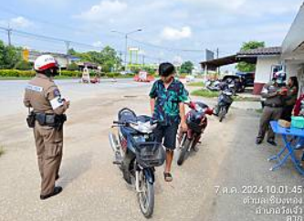
7 ตุลาคม 2567 เวลา 09.20 น. ถึงเวลา 12.00 น.
นำโดย พ.ต.ท.เกียรติธาดา มงคลชโยสีห์ รอง ผกก.ป.สภ.วังเจ้า และพ.ต.ต.จรัญ สุวรรณบาง สวป.สภ.วังเจ้า พร้อมด้วยสายตรวจจราจร ว.4 ว.43 บริเวณถนนพหลโยธิน กม.493-กม.494 หมู่ 1 (เขตเทศบาล) ต.เชียงทอง อ.วังเจ้า จว.ตาก

8 ต.ค.2567
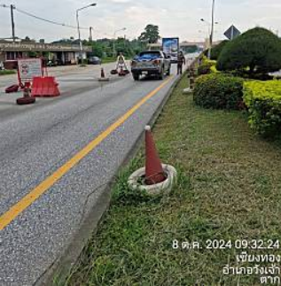
8 ตุลาคม 2567 เวลา 09.20 น. ถึงเวลา 12.00 น.
นำโดย พ.ต.ท.เกียรติธาดา มงคลชโยสีห์ รอง ผกก.ป.สภ.วังเจ้า และพ.ต.ต.จรัญ สุวรรณบาง สวป.สภ.วังเจ้า พร้อมด้วยสายตรวจจราจร ว.4 ว.43 บริเวณถนนพหลโยธิน กม.493-กม.494 หมู่ 1 (เขตเทศบาล) ต.เชียงทอง อ.วังเจ้า จว.ตาก
9 ต.ค.2567
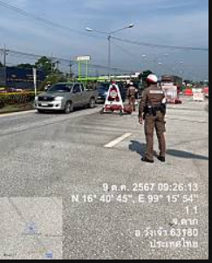
9 ตุลาคม 2567 เวลา 09.20 น. ถึงเวลา 12.00 น.
นำโดย พ.ต.ท.เกียรติธาดา มงคลชโยสีห์ รอง ผกก.ป.สภ.วังเจ้า และพ.ต.ต.จรัญ สุวรรณบาง สวป.สภ.วังเจ้า พร้อมด้วยสายตรวจจราจร ว.4 ว.43 บริเวณถนนพหลโยธิน กม.493-กม.494 หมู่ 1 (เขตเทศบาล) ต.เชียงทอง อ.วังเจ้า จว.ตาก
15 ต.ค.2567
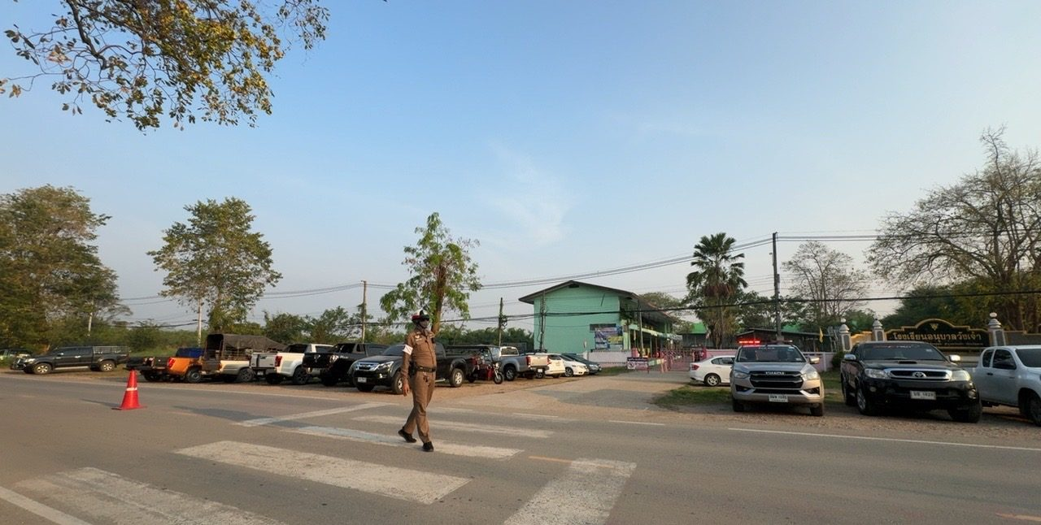
วันที่ 15 ตุลาคม 2567 เวลา 07.00 น. – 08.00 น.
ด.ต.พิสิทธิ์ ถ้วยอิ่ม ผบ.หมู่(จร.)สภ.วังเจ้า และ จ.ส.ต.พงศธร ปังศรีวงษ์ ผบ.หมู่(ป.)สภ.วังเจ้าปฎิบัติหน้าที่สายตรวจจราจร ว.4 ว.10 อำนวยความสะดวกการจราจร บริเวณบนถนนหน้า โรงเรียนอนุบาลวังเจ้า ในเขตเทศบาลวังเจ้าพื้นที่รับผิดชอบ

21 ต.ค.2567
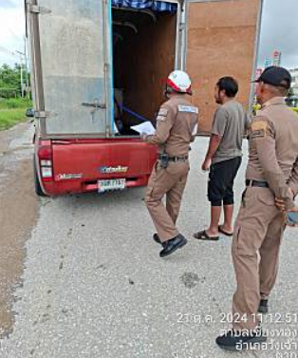

21 ตุลาคม 2567 เวลา 09.20 น. ถึงเวลา 12.00 น.
นำโดย พ.ต.ท.เกียรติธาดา มงคลชโยสีห์ รอง ผกก.ป.สภ.วังเจ้า และพ.ต.ต.จรัญ สุวรรณบาง สวป.สภ.วังเจ้า พร้อมด้วยสายตรวจจราจร ว.4 ว.43 บริเวณถนนพหลโยธิน กม.493-กม.494 หมู่ 1 (เขตเทศบาล) ต.เชียงทอง อ.วังเจ้า จว.ตาก

22 ต.ค.2567
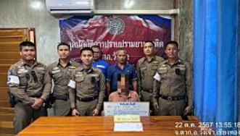
22 ต.ค.67 เวลาประมาณ 10.40 น.
ชุดจับกุมนำโดย พ.ต.ท.เกียรติธาดา มงคลชโยสีห์ รองผกก.ป.สภ.วังเจ้า พร้อมพวกชุดจุดตรวจยาเสพติด,จราจร,ปส. ได้ร่วมจับกุมตัวผู้ต้องหามียาเสพติดให้โทษในประเภท1 (เมทแอมเฟตามีนหรือยาบ้า)ไว้ในครอบครองโดยไม่ได้รับอนุญาต

